Задание 3.
Датчик угла поворота.
Датчик угла поворота (сокр. ДУП), энкодер — устройство, предназначенное для преобразования угла поворота вращающегося объекта (вала) в цифровые или аналоговые сигналы, позволяющие определить угол его поворота. Датчики угла поворота имеют множество применений. Они широко применяются в промышленности (в частности в сервоприводах), в роботостроении, в автомобилестроении (например, для определения угла поворота рулевого колеса), в компьютерной технике (для определения угла поворота колеса компьютерной мыши) и т. п.
ДУПы подразделяются:
по способу выдачи информации –
- накапливающие (инкрементные)
- абсолютные (позиционные);
по принципу действия -
- оптические
- резистивные
- магнитные
- индуктивные
- механические
по допустимому углу поворота вала
- ДУПы с ограниченным диапазоном работы
- ДУПы с неограниченным диапазоном работы.
Абсолютный энкодер имеет диск прерывания с концентрическими окнами на разных радиусах, относительные размеры которых определяются двоичным кодом, и которые считываются одновременно, давая кодированный выходной сигнал для каждой угловой позиции (код Грея, бинарный код...).
В данном случае имеется возможность получать данные о мгновенном положении вала без цифрового счетчика или возврата к исходному положению, так как на выходе имеется кодированное слово - «n bit», защищенное от электрических шумов.
Абсолютные энкодеры используются в приложениях, требующих обязательного сохранения поступающих данных в течение продолжительного времени, при этом они сложнее по конструкции и являются более дорогостоящими.
Абсолютные энкодеры с интерфейсом полевой шины имеют выходной интерфейс связи с полевой шиной по стандарту CANopen, ProfiBus, DeviceNet, Ethernet, InterBus и используют бинарный код при определении угла поворота. Вышеуказанные интерфейсы связи программируются по ряду параметров: например, направление вращения, разрешение по импульсам на один оборот, скорость передачи данных.
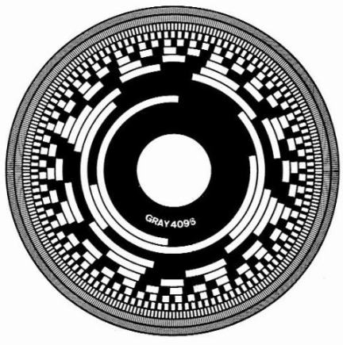

Инкрементальные энкодеры имеют диск прерывания с множеством окон одинакового размера на основном радиусе и две считывающихоптопары, что позволяет фиксировать как угол поворота, так и направление вращения вала. На вспомогательном радиусе диска размещено единственное окно прерывания и соответствующая оптопара, определяющие исходное положение (начало отсчета).
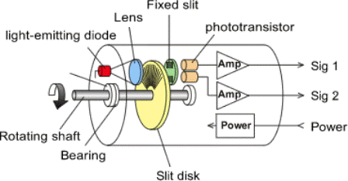
Отрицательный момент - инкрементальные энкодеры выдают относительный отсчет угла поворота, информация о котором не сохраняется при остановке вращения. К их преимуществам следует отнести простоту конструкции (и, соответственно, невысокую стоимость) при высоком разрешении и высокой рабочей частоте.
Инкрементальные энкодеры повышенной стойкости ориентированы на индустриальное применение - в машиностроении, прокатных станах, судостроении, текстильной, обувной промышленности, в деревообработке. Для таких энкодеров определяющими являются параметры - разрешение по углу поворота, способность работать на высоких частотах, высокая степень защиты, чтобы противостоять условиям неблагоприятной среды.
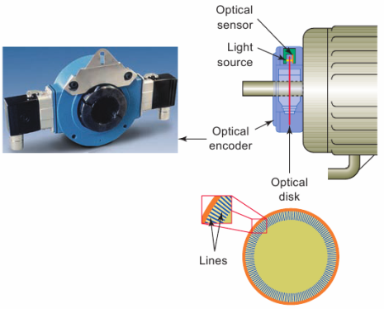
Диск с линиями или прорезями, которые прерывают луч света на оптический датчик. Электронная схема подсчитывает прерывания луча и генерирует цифровые выходные импульсы энкодера.

Энкодеры, установленные на валу электродвигателя, эффективно обеспечивают управление точным позиционированием. Такие энкодеры обычно изготавливаются в варианте «отверстие» и важными элементами их конструкции являются специальные муфты, позволяющие компенсировать люфты вала двигателя.
Позиционирование в вышеуказанных условиях наиболее эффективно обеспечивает магнитный энкодер, в котором преобразование углового перемещения вала в электронный сигнал реализуется бесконтактно на основе эффекта Холла, не связано с вращением оптического прерывателя внутри датчика, и допускает обработку сигналов на скоростях до 60000 об/мин.
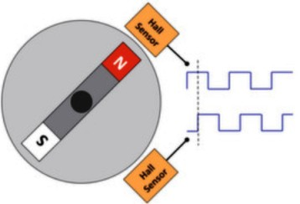
В магнитном энкодере высокоскоростное вращение внешнего вала, на котором закреплен цилиндрический постоянный магнит, воспринимается датчиком Холла, совмещенным на одном полупроводниковом кристалле с контроллером обработки сигналов.
При вращении полюсов постоянного магнита над микросхемой сдатчиком Холла переменный вектор магнитной индукции наводит напряжение Холла, содержащее информацию о мгновенном значении угла поворота вала. Микроконтроллер обеспечивает быстрое преобразование напряжения Холла в параметр угла позиционирования.
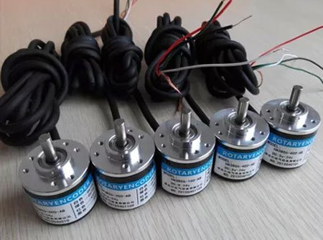
Возможность такого преобразования без непосредственного механического соединения элементов магнита и датчика Холла является основным преимуществом магнитных энкодеров, обеспечивает им высокую надежность и долговечность, и позволяет эффективно работать в высокоскоростных приложениях, связанных с промышленной автоматизацией, полиграфией, металлообработкой, инструментально-измерительным оборудованием.

